МЕТОДИЧЕСКАЯ РАЗРАБОТКА
«Онлайн-акция «Марафон полезных привычек»

Веселова Татьяна Александровна,
методист МБУ ДО ДДТ, г.Саров,
8(83130)95238, t.veselova@ddt-sarov.ru
Козлова Алевтина Ивановна,
заместитель директора МБУ ДО ДДТ, г.Саров,
8(83130)95232, a.kozlova.ddt@yandex.ru
Введение
В связи с распространением вируса COVID-19 в апреле 2020 года все образовательные организации экстренно перешли на дистанционный формат работы. Основными задачами учреждения при этом стали организация учебного процесса, а также реализация воспитательных и досуговых мероприятий, запланированных в том числе на летний период, с применением дистанционных образовательных технологий. Не менее важным при этом являлось удержание интереса и активности обучающихся Дворца, как центра дополнительного образования.
Образовательная деятельность в онлайн-формате – это прежде всего когнитивный и социальный процесс, а не просто процесс передачи информации посредством сети Интернет. При организации мероприятий подобным образом важно учитывать множество факторов: технические возможности целевой аудитории, доступность, актуальность разноплановость информации, особенности платформ, на которых проходит взаимодействие и т.д.
По данным Brand Analytics традиционного ежегодного исследования активной аудитории в России за 2020 год социальная сеть ВКонтакте является лидером по количеству сообщений среди аналогов – 496 млн сообщений в месяц.
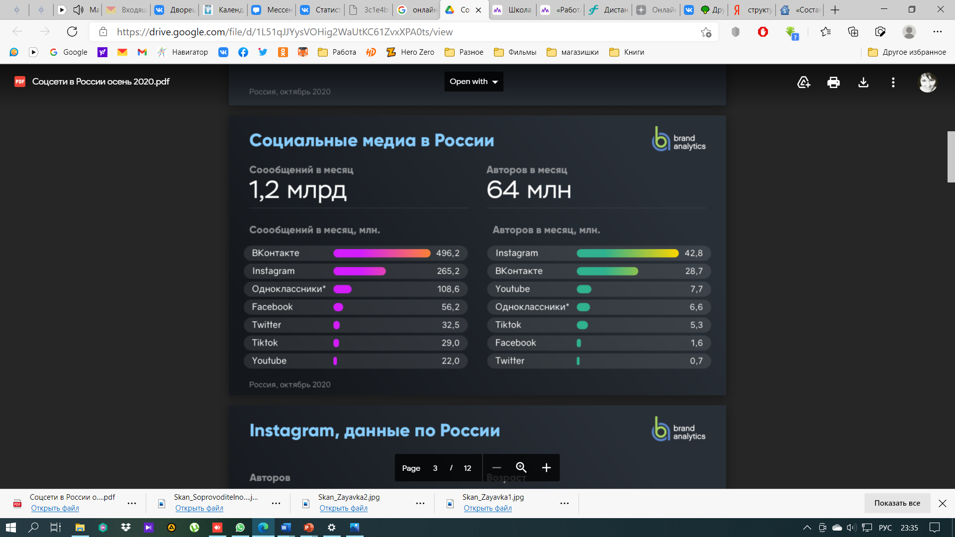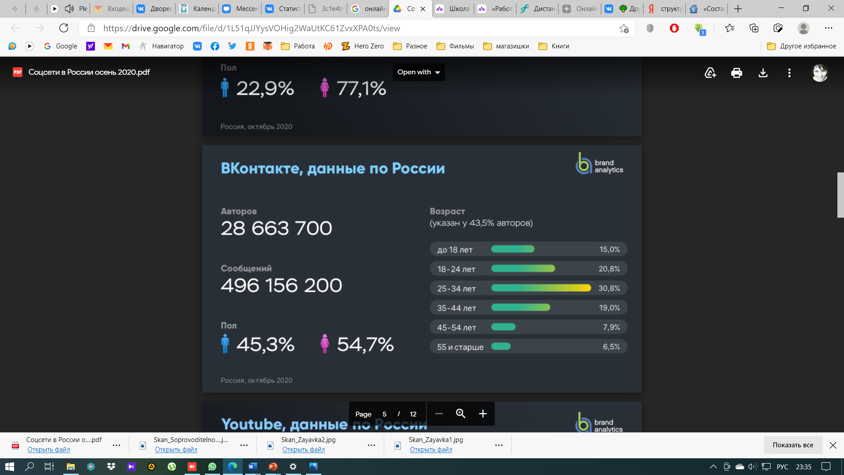
По данным Mediascope за 2019 год 45% совершеннолетних россиян заходят хотя бы в одну социальную сеть почти ежедневно, 62% – раз в неделю. Максимальный уровень вовлеченности наблюдается в возрастной группе 18-24 года – почти каждый день соцсетями пользуется 91% респондентов. Активнее всего аудитория реагирует на публикации с коротким текстом до 160 символов. Самый популярный формат контента – фото.
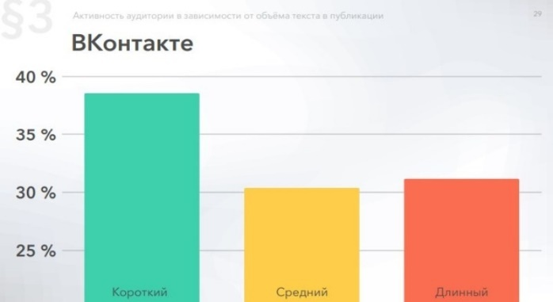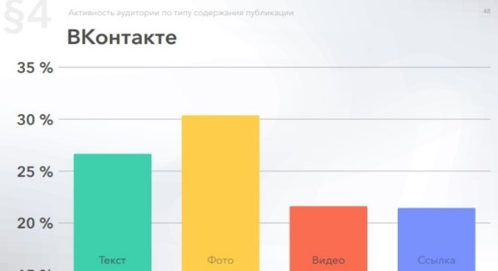
Социальная сеть ВКонтакте была выбрана в качестве основной платформы для реализации дополнительных общеобразовательных общеразвивающих программ в Муниципальном бюджетном учреждении дополнительного образования «Дворец детского (юношеского) творчества» города Сарова (далее - МБУ ДО ДДТ) с использованием дистанционных образовательных технологий.
Официальная группа МБУ ДО ДДТ в социальной сети ВКонтакте МБУ ДО ДДТ (vk.com) существует с 2017 года и показывает свою востребованность со стороны детско-родительской аудитории (Приложение 1).
Анализ статистических показателей группы позволил определить в качестве основных посетителей страницы категории «до 24 лет» (12%) и «25 – 45 лет» (73%) – это обучающиеся МБУ ДО ДДТ и их родители (законные представители). В качестве основного устройства используются гаджеты. При этом лишь 10% для просмотра страницы используют компьютер.
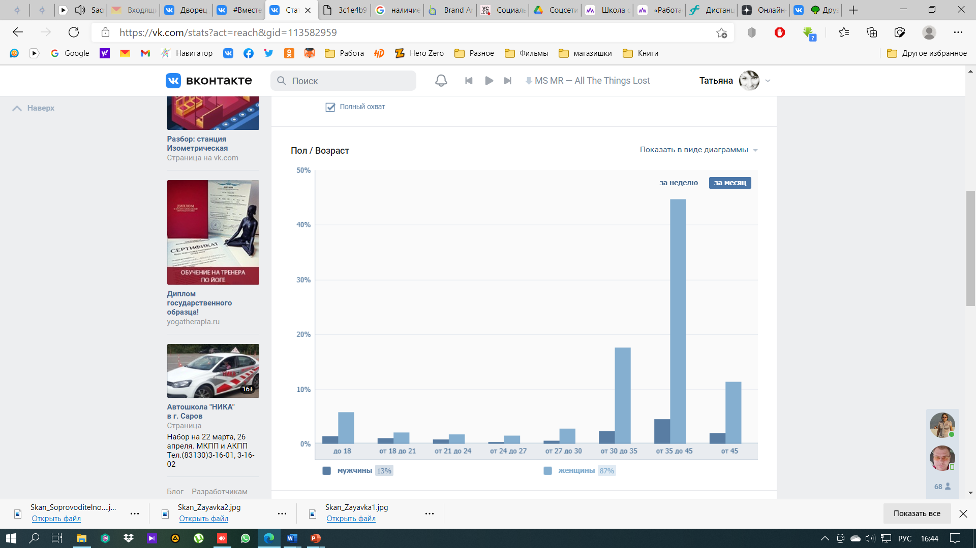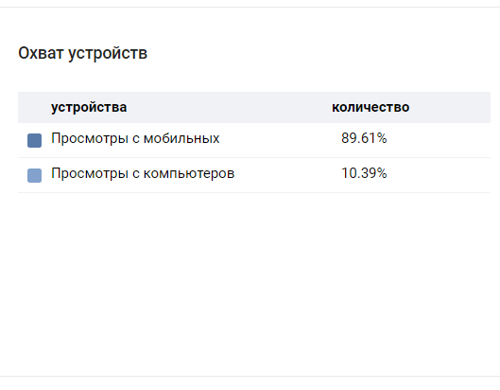
Данные показатели коррелируют с общероссийскими: более 40% аудитории заходят во ВКонтакте и с персональных компьютеров, и с мобильных устройств. Доля пользователей, заходящих только с гаджетов, значительно выше доли пользователей, заходящих только с ПК. Активнее всего мобильной версией пользуется сегмент женщин 25-44 лет (45% заходят во ВКонтакте только с мобильных устройств). Компьютерную версию чаще других выбирают мужчины 45-64 лет (43% заходят только с десктопа).
Учитывая статистические данные, данные исследований, особенности целевой аудитории, особенности восприятия контента, необходимость легкого доступа с мобильных устройств, универсальность для различных направлений деятельности МБУ ДО ДДТ (творчество, интеллектуальное и личностное развитие, профориентация, пропаганда здорового образа жизни и т.д.) основным форматом проведения мероприятий воспитательного и досугового блока летней части образовательной программы была выбрана онлайн-акция.
С 15 по 19 июня в рамках мероприятий, посвященных Международному дню борьбы с наркоманией, был разработан и проведен «Марафон полезных привычек» (далее - Марафон) – онлайн-акция, включающая 15 заданий на эрудицию, мышление, логику и контент эмоционально-развлекательного содержания.
Цель Марафона: пропаганда привычек здорового образа жизни у обучающихся МБУ ДО ДДТ в летней период в условиях ограничений, вызванных COVID-19.
Задачи Марафона:
- реализовать мероприятия, запланированные в летний период по проектной линии «Здоровье и безопасность» календаря образовательных событий МБУ ДО ДДТ на 2019-2020 учебный год;
- создать условия для интеллектуального и творческого развития обучающихся, мышления и логики;
- сохранить и расширить аудиторию официальной группы МБУ ДО ДДТ в социальной сети ВКонтакте;
- расширить навыки администрирования и создания познавательного и привлекательного контента для социальных сетей;
- поддержать интерес обучающихся к деятельности Дворца детского (юношеского) творчества, как центра дополнительного образования.
Предполагаемые результаты Марафона:
- реализация календаря образовательных событий МБУ ДО ДДТ на 2019-2020 учебный год по проектной линии «Здоровье и безопасность» в полном объеме;
- применение полученных навыков в организации воспитательных и досуговых мероприятий в онлайн-формате по всем направлениям деятельности организации в период ограничений;
- стабильное количество просмотров ежедневных заданий Марафона;
- стабильное количество активных участников Марафона;
- положительные отзывы со стороны участников онлайн-акции.
Главным социальным эффектом при этом можно считать сохранение положительного и привлекательного образа МБУ ДО ДДТ как центра дополнительного образования.
Участники Марафона: обучающиеся МБУ ДО ДДТ 5- 18 лет, их родители (законные представители). Также участником акции мог стать любой заинтересованный пользователь социальной сети ВКонтакте любого пола и возраста при наличии доступа в Интернет (WI-FI, 3G, 4G), и отсутствии противопоказаний и ограничений для использования компьютера или гаджета.
Онлайн-акция «Марафон полезных привычек» может быть тиражирована в организациях системы образования, культуры, спорта и молодежной политики в любом регионе РФ.
Условия реализации Марафона:
- материально-технические: наличие компьютера или гаджета, доступа в Интернет;
- кадровые: наличие специалиста, владеющего навыками администрирования социальных сетей, формирования привлекательного и разнообразного контента;
- организационные: разработка контент-плана и его реализация по запланированному графику;
- информационные: наличие группы в социальной сети ВКонтакте, положительная репутация группы среди подписчиков;
- методические: наличие информационных материалов, оформленных в соответствии с содержанием акции и особенностями формата.
Мониторинг эффективности Марафона включает в себя три этапа:
- вводный: анализ аудитории официальной группы в социальной сети ВКонтакте;
- текущий: оценка количества участников и качества обратной связи от участников Марафона;
- итоговый: оценка результатов Марафона и выполнения поставленных задач.
Механизм реализации.
- Ежедневно с 15 по 19 июня в официальной группе МБУ ДО ДДТ в социальной сети ВКонтакте публиковались три задания с хэштегами #МарафонПП #антинарКОТИКИ #ПолезныеПривычкиПротивнарКОТИКОВ #РазвивайсяИбудьЗдоров.
- Тип заданий определен исходя из особенностей аудитории и основного способа просмотра страницы. Основными критериями являлись простота, лаконичность, визуализация и привлекательность контента.
- Результаты выполнения каждого задания Марафона фиксировались в таблицу личного рейтинга (Приложение 6). По итогам Марафона наиболее активные участники, выполнившие более 50% заданий Марафона, получили именной электронный сертификат (Приложение 7).
- Обратная связь с участниками акции осуществлялась непосредственно в группе в формате личных сообщений и комментариев.
Описание контента.
Время публикации | Название | Формат | Тип | Функция | Задача участников
10:00 | «Какой антинарКОТИК ты сегодня?»  (Приложение 3) | социальный развлекательный контент | Опрос ВК | позитивный эмоциональный настрой участников,  привлечение внимания аудитории | указать в опросе номер наиболее понравившегося кота
14:00 | «Ребусы»  (Приложение 4) | образовательный когнитивный контент | Задание с ответом в комментарии | общая эрудиция, мышление и логика | написать в комментариях слово-ответ на представленный ребус
18:00 | «Цитаты»  (Приложение 5) | образовательный когнитивный контент | Опрос ВК | общая эрудиция, мышление и логика | указать в опросе номер слова, пропущенного в цитате
Описание заданий.
Задание №1. Какой антанарКОТИК ты сегодня? Участникам Марафона предлагалось три варианта изображения кошек, из которых необходимо выбрать одно, наиболее симпатичное, и отметить номер в опросе.
Задание №2. Ребусы. Участникам были предложены 5 ребусов, в которых зашифрованы слова, связанные с тематикой Марафона: витамины, здоровье, радость, физкультура, счастье. Для создания ребусов использовался Генератор ребусов - Ребус № 1 (rebus1.com). Для тех, кто не знаком с правилами решения ребусов, была предложена инструкция http://rebus1.com/index.php?item=manual.
Задание №3. Цитаты. Участникам были предложены 5 цитат о здоровье и различных полезных привычках, из которых было скрыто одно слово. Задача – понять, что за слово скрыто, выбрать правильный вариант из предложенных и отметить его в опросе.
Примеры заданий.
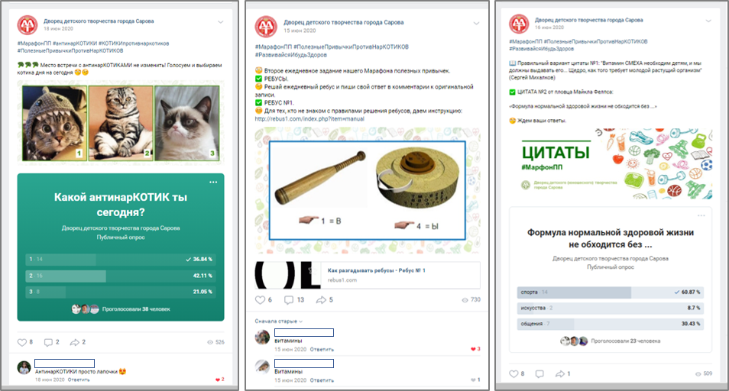
Основные этапы реализации методической разработки
Этап / сроки | Содержание деятельности
Подготовительный:  8 – 11 июня 2020 г. | Формирование идеи Марафона
Подготовительный:  8 – 11 июня 2020 г. | Анализ особенностей целевой аудитории
Подготовительный:  8 – 11 июня 2020 г. | Подбор информационных материалов
Подготовительный:  8 – 11 июня 2020 г. | Разработка контент-плана
Подготовительный:  8 – 11 июня 2020 г. | Оформление контента, соответствующего критериям
Основной:  15 – 19 июня 2020 г. | Публикация заданий Марафона в соответствии с контент-планом
Основной:  15 – 19 июня 2020 г. | Мониторинг выполнения заданий
Основной:  15 – 19 июня 2020 г. | Заполнение таблицы личного рейтинга
Основной:  15 – 19 июня 2020 г. | Мониторинг комментариев и обратной связи
Итоговый этап:  22 – 23 июня 2020 г. | Анализ таблицы личного рейтинга, подсчет количества правильных ответов
Итоговый этап:  22 – 23 июня 2020 г. | Подготовка электронных сертификатов
Итоговый этап:  22 – 23 июня 2020 г. | Объявление результатов, награждение активных участников
Итоговый этап:  22 – 23 июня 2020 г. | Анализ обратной связи и затруднений, возникших в ходе Марафона
Итоговый этап:  22 – 23 июня 2020 г. | Трансляция опыта, тиражирование формата на другие направления деятельности МБУ ДО ДДТ

Литература и интернет-источники
- «Составление и оформление методических разработок». ГУО "Светлогорский центр технического творчества детей и молодежи" (schools.by)
- Акции в социальных сетях: что такое и как участвовать – PRO.Культура.РФ (culture.ru)
- Генератор ребусов - Ребус № 1 (rebus1.com)
- Дворец детского творчества города Сарова (vk.com)
- Дистанционное обучение в экстремальных условиях / Интерфакс - Высшее образование в России (interfax.ru)
- МБУ ДО Дворец детского (юношеского) творчества города Сарова (ddt-sarov.ru)
- Пользователи соцсетей в России: статистика и портреты аудитории (vk.com)
- Социальные сети в России: цифры и тренды — Соцсети на vc.ru
- Целевая аудитория «ВКонтакте» | Пользователи «ВК» (demis.ru)
- Школа онлайн. Проблемы и трудности дистанционного обучения — все новости - ИА REGNUM

ПРИЛОЖЕНИЕ 1

Официальная группа МБУ ДО ДДТ в социальной сети ВКонтакте
Дворец детского творчества города Сарова (vk.com)
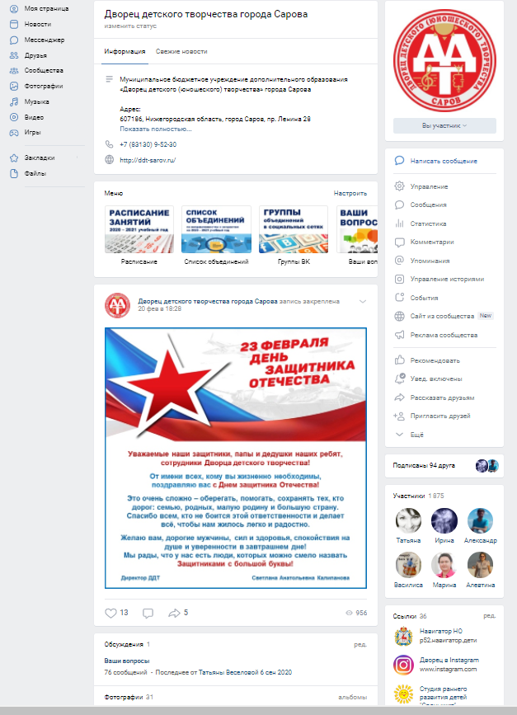
ПРИЛОЖЕНИЕ 2
Задание №1. Какой антанарКОТИК ты сегодня?
Примеры оформления задания ВК.

#КОТИКИпротивнаркотиков  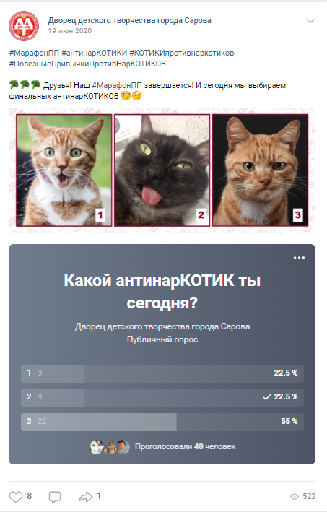 | #антинарКОТИКИ  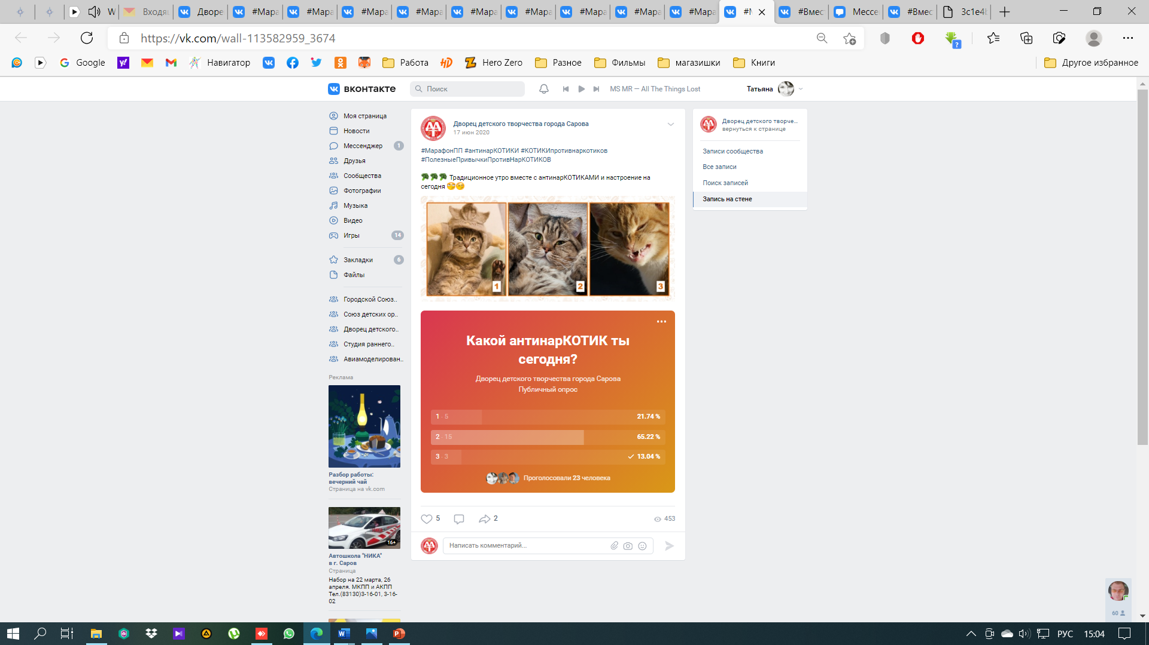
#КОТИКИпротивнаркотиков 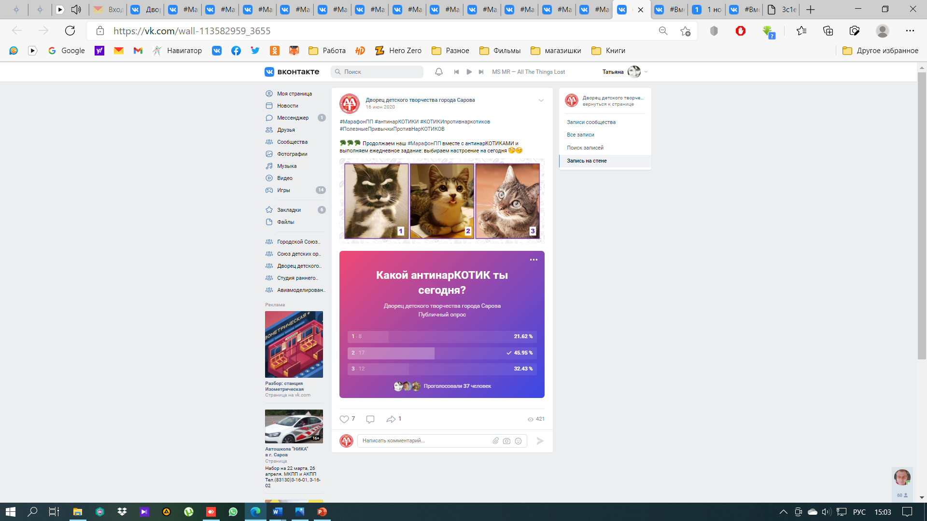 | #антинарКОТИКИ  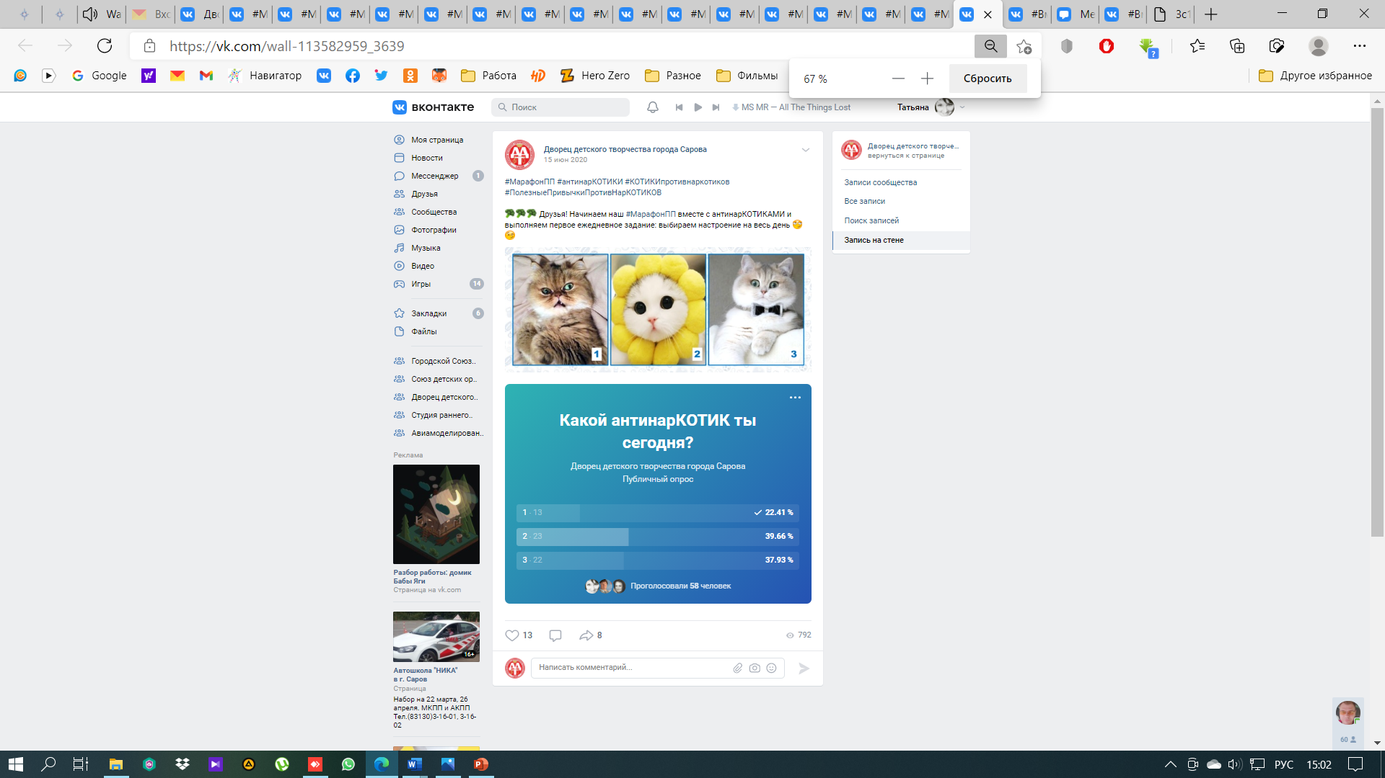

ПРИЛОЖЕНИЕ 3
Задание №2. Ребусы
Примеры оформления задания ВК.

#МарафонПП Ребус «Здоровье» #МарафонПП Ребус «Физкультура»
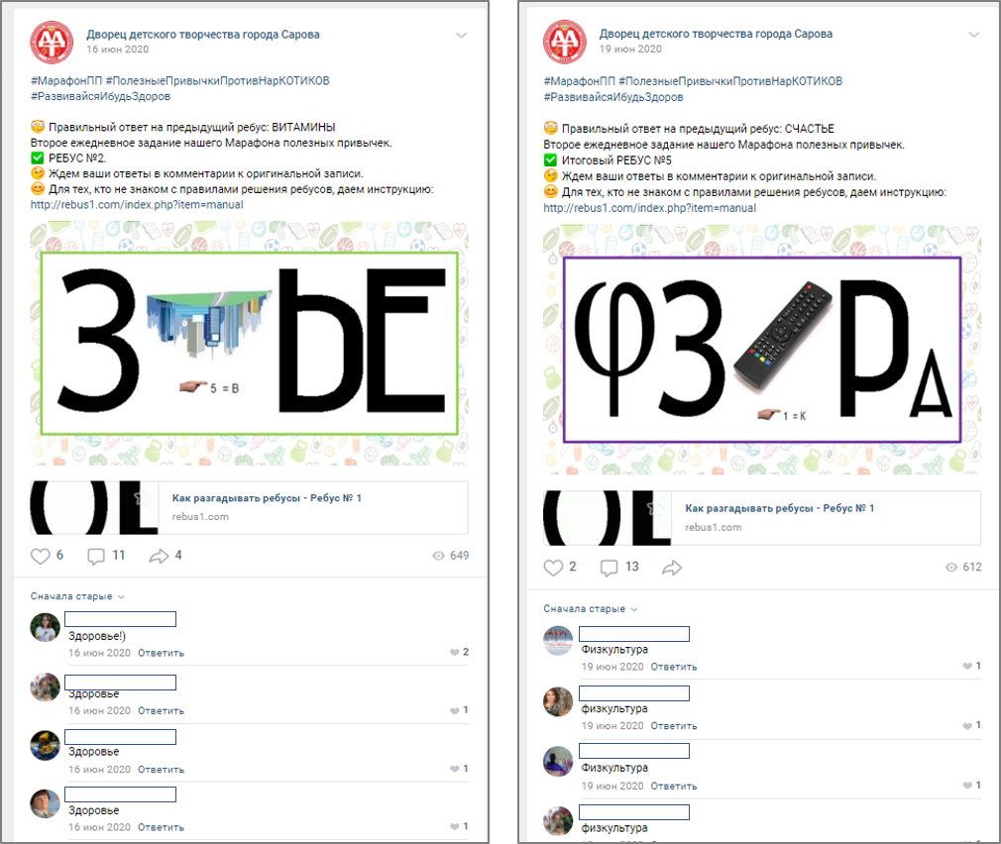

#МарафонПП Ребус «Счастье» #МарафонПП Ребус «Радость»
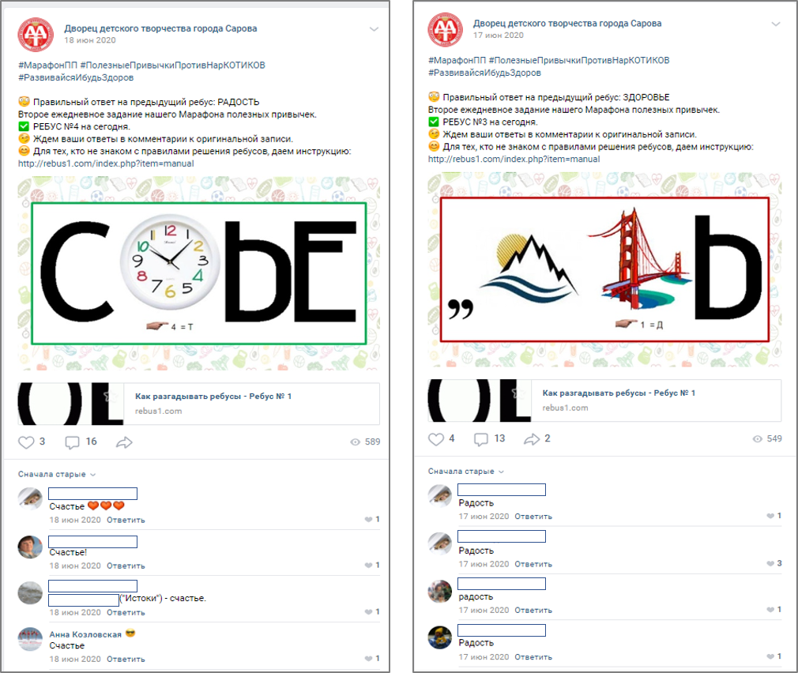

ПРИЛОЖЕНИЕ 4

Задание №3. ЦИТАТЫ.
Цитата №1: «Витамин СМЕХА необходим детям, и мы должны выдавать его... Щедро, как того требует молодой растущий организм».
Автор - Сергей Михалков, русский (советский и российский) писатель, поэт, драматург и публицист, военный корреспондент, сценарист, баснописец, общественный деятель.
Вариант для задания:
«Витамин __________ необходим детям, и мы должны выдавать его... Щедро, как того требует молодой растущий организм».
- радости
- счастья
- смеха
Цитата №2: «Формула нормальной здоровой жизни не обходится без СПОРТА».
Автор - Майкл Фелпс, американский пловец, 23-кратный олимпийский чемпион.
Вариант для задания:
«Формула нормальной здоровой жизни не обходится без _______».
- спорта
- искусства
- общения
Цитата №3: «ЗДОРОВЬЕ — дороже золота».
Автор - Уильям Шекспир, английский драматург, поэт, актер эпохи Возрождения.
Вариант для задания:
«________ — дороже золота».
- ум
- красота
- здоровье
Цитата №4: «Если человек встает после падения – это не физика. Это ХАРАКТЕР»
Автор - Майк Тайсон, американский боксёр-профессионал, выступавший в тяжёлой весовой категории; один из самых известных и узнаваемых боксёров в истории.
Вариант для задания:
«Если человек встает после падения – это не физика. Это _______»
- темперамент
- характер
- воля
Цитата №5: «Надо непременно встряхивать себя физически, чтобы быть здоровым НРАВСТВЕННО»
Автор – Лев Толстой, один из наиболее известных русских писателей и мыслителей, один из величайших писателей-романистов мира.
Вариант для задания:
- нравственно
- умственно
- духовно

Задание №3. Примеры оформления задания ВК

ЦИТАТА №5 (vk.com) ЦИТАТА №1 (vk.com)

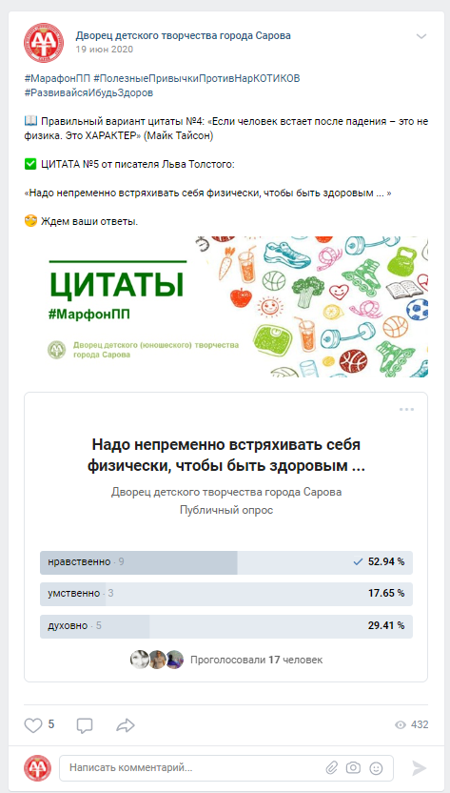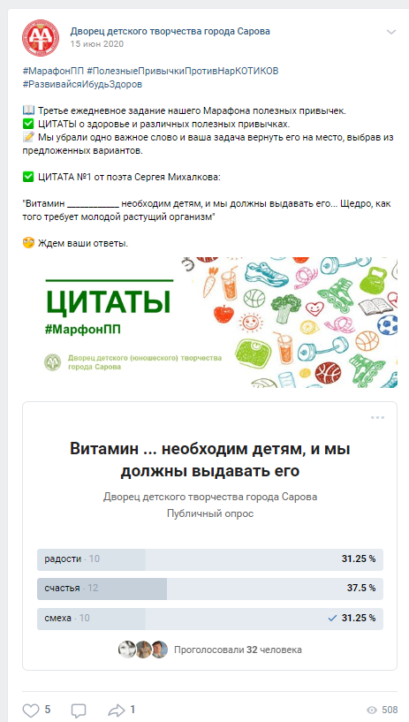

ПРИЛОЖЕНИЕ 5

ОБРАЗЕЦ ТАБЛИЦЫ ЛИЧНОГО РЕЙТИНГА
участника онлайн-акции «Марафон полезных привычек»

ФИ участника | Задание №2. Ребусы |  |  |  |  | Задание №3. Цитаты. |  |  |  |  | ИТОГО:
ФИ участника | Ребус №1 | Ребус №2 | Ребус №3 | Ребус №4 | Ребус №5 | Цитата №1 | Цитата №2 | Цитата №3 | Цитата №4 | Цитата №5 | ИТОГО:
Участник 1 |  | + |  | + |  |  | + |  | + |  | 4
Участник 2 | + |  | + | + | + | + |  | + | + |  | 7
Участник 3 |  |  | + | + |  | + |  |  |  |  | 3
Участник 4 | + | + | + | + | + | + | + | + | + | + | 10
Участник 5 | + | + | + | + | + | + | + | + |  |  | 8
Участник 6 | + | + | + | + | + | + | + |  | + |  | 8
Участник 7 | + |  |  | + | + | + |  | + |  | + | 6
Участник 8 | + | + | + |  | + | + | + | + |  | + | 8
Участник 9 | + | + | + |  | + | + |  | + |  |  | 6
Участник 10 |  | + |  |  | + | + |  | + |  | + | 5
Участник 11 | + | + | + | + | + |  | + |  | + |  | 7
Участник 12 |  |  | + | + | + | + | + | + | + | + | 8
Участник 13 | + | + | + | + | + | + | + |  |  | + | 8
Участник 14 | + | + |  |  | + | + | + |  |  |  | 5
Участник 15 | + | + | + | + | + | + | + |  | + |  | 8

ПРИЛОЖЕНИЕ 4

ОБРАЗЕЦ ЭЛЕКТРОННОГО СЕРТИФИКАТА
участника онлайн-акции «Марафон полезных привычек»



